주차 | 30주차 |  | 기간 | 2025.03.22 ~  2026.03.29 | 지도교수 | (서명)
개발 내용 | 1. UI 추가  2. 코일 개발 작업  3. 캐릭터 애니 및 메쉬 추가  4. 자기장 카메라 개발  5. 기타 개발
상세 내용 | 1. UI 추가  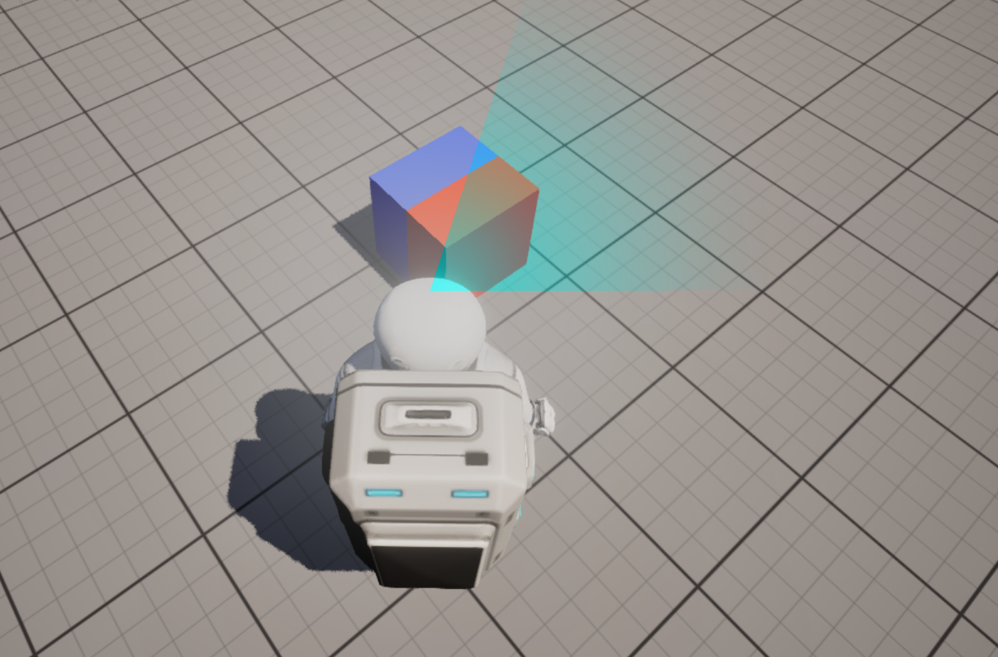  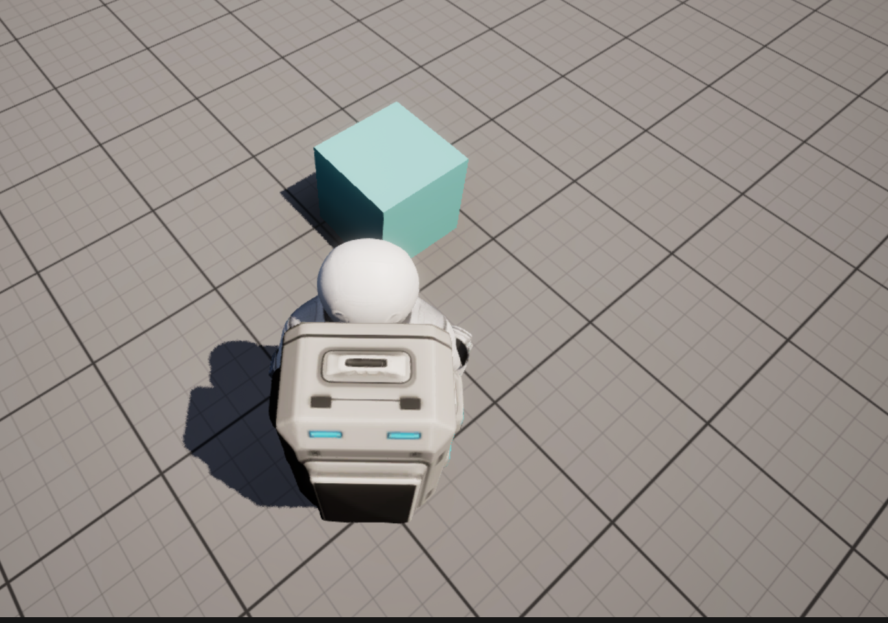  모델러가 만들어준 머터리얼을 이용해서 E키를 누르면 물체를 변경 할 수 있는 UI가 화면에 표시되도록 구현하였습니다, 다시 E키를 누르면 UI가 닫히는 토글 방식으로 동작합니다. UI가 나오고 난 뒤 특정 영역을 누르면 밑에 사진 처럼 액터의 상태가 변합니다. 현재 UI 적용하는데 시간을 많이 사용해서 구분 할 수 있게 하는 이미지는 아직 없습니다.  2. 코일 개발 작업  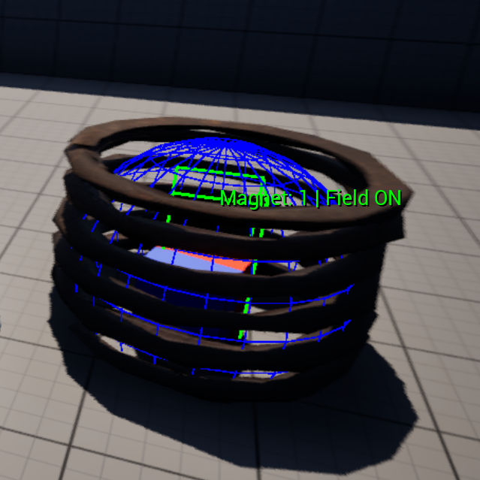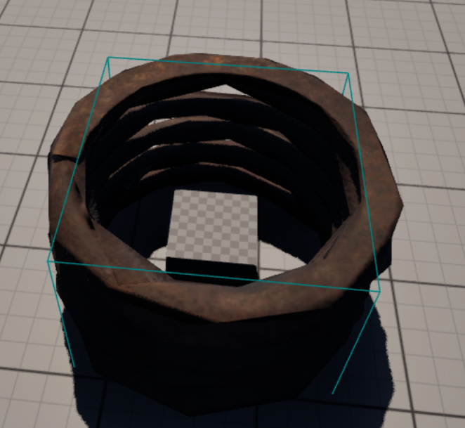  코일을 새로 개발하였습니다. 코일 내부에 박스 형태의 감지 영역을 배치하여, 자석이 코일 안에 들어오면 이를 감지할 수 있도록 구현하였습니다. 자석이 코일 내부에 위치하면 코일이 위아래로 진동하며, 동시에 자기장이 활성화됩니다. 현재 펩을 이용해서 임시 스프링 메쉬를 사용하고 있으며, 추후 모델러가 제작한 코일 메쉬로 교체할 예정입니다. 자기장 구체 내부의 금속/자석에 힘을 적용하는 전자기 유도 기능은 아직 구현 전이며, 감지 및 시각적 피드백까지 완료된 상태입니다.  3. 캐릭터 애니 및 메쉬 추가  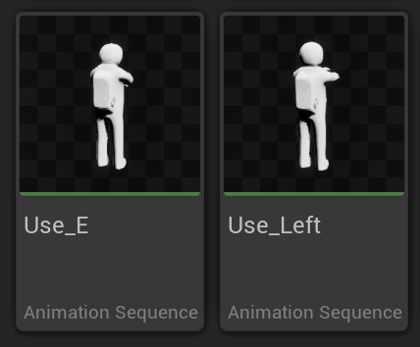  모델러가 만들어준 애니를 캐릭터에 적용했습니다. 좌측부터 E키를 사용해서 1번에 있던 UI를 작동하는 애니이고 오른쪽은 UI에서 원하는 머터리얼을 누르면 변경을 할 때 사용하는 애니 입니다.  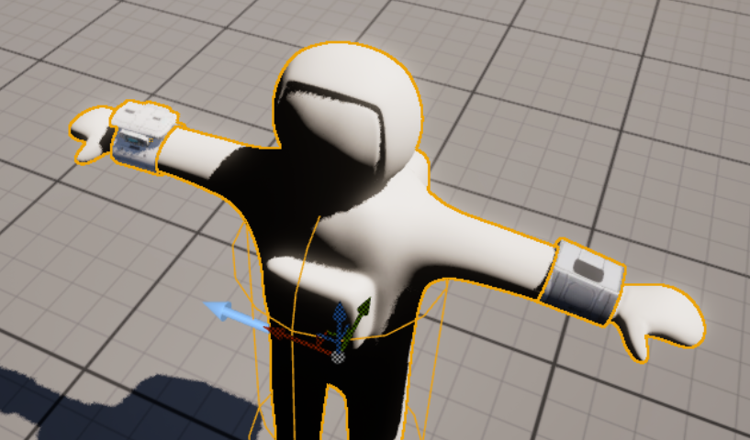  또한, 머터리얼 바꾸기 위해 머터리얼건도 양 손목에 부착했습니다.  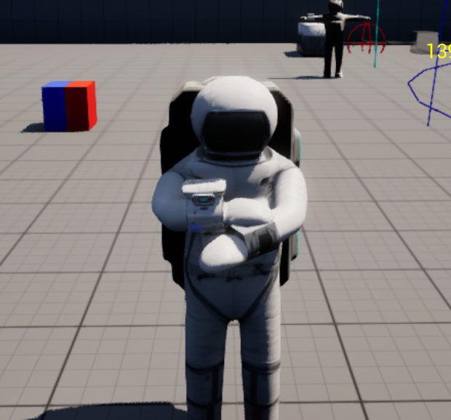  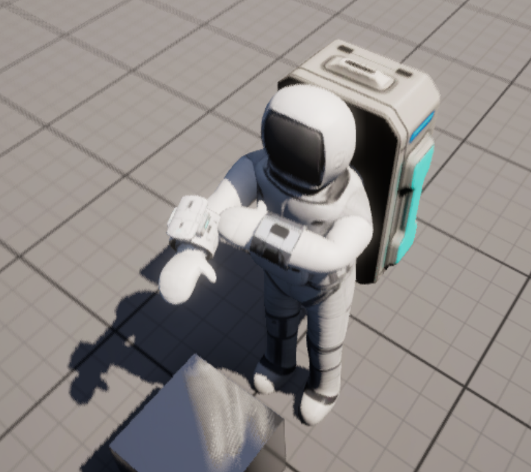  4. 자기장 카메라 개발  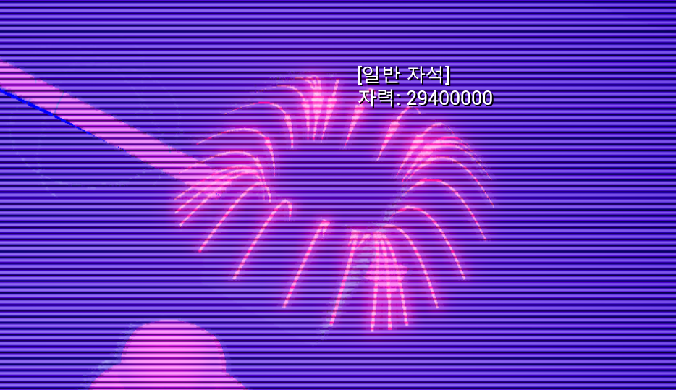  개발 했었던 열화상 카메라를 기반 삼아서 자기장 카메라를 현재 개발 중입니다. 자기장 카메라를 만약 키면 자석이나 코일 등이 어떻게 자기장이 흐르고 나오는지 표현을 하며 열화상 카메라를 기반으로 개발하다보니 안 맞는 부분이 많아 머터리얼 부분을 수정 중 입니다.  5. 기타 개발  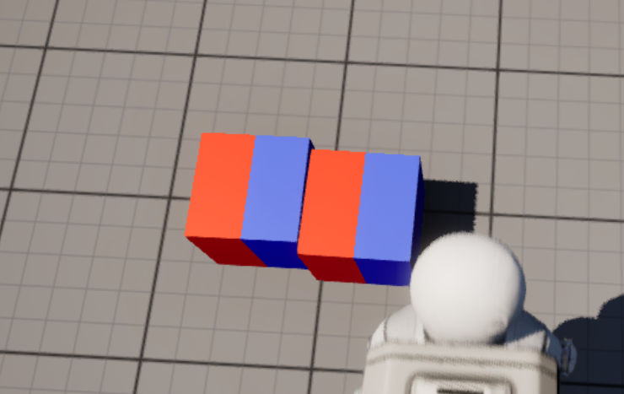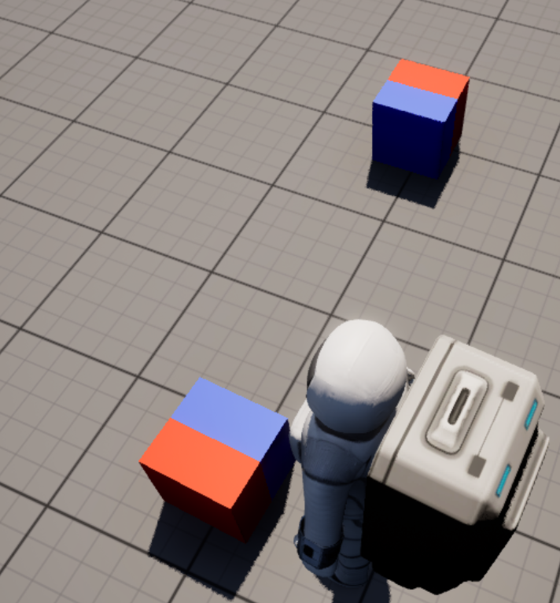  자석과 자석의 밀고 당기기 상호작용을 추가했습니다.  버그 수정  캐릭터가 물체는 잡는 거에 위치 버그가 있어서 수정을 했습니다.  참고 영상  영상에서는 캐릭터의 UI 상호작용과 애니, 코일 현재 상태, 자기장 카메라를 확인 할 수 있습니다.  https://youtu.be/q4wf17-uZ5w
다음주차 | 30주차 | 다음기간 |  |  | 2026.03.23 ~  2026.03.30
다음 주 할 일 | 1. c++ 개발  2. 열화상 카메라 개선
지도 교수의
피드백

